ΔΗΛΩΣΗ ΣΥΜΜΕΤΟΧΗΣ ΓΙΑ ΝΕΟΥΣ

16-18ετών κλάδου επισιτιστικών τεχνών

Ονοματεπώνυμο:………………………………………….…………………………………………………
Ηλικία: ……… Τάξη: ………
Ημερομηνία γέννησης: …………..…
Σχολείο στο οποίο φοιτώ: ……………………………………..……………………………………………
Τηλέφωνο κινητό: ………………
Διεύθυνση (Δηλώστε την προσωπική σας διεύθυνση για να σας αποσταλούν πιστοποιητικά και τα DVD του διαγωνισμού) : Οδός:…………………………...............…Αριθμός:…..…Τ.Τ.:…..… Περιοχή(προάστιο)/Χωρίο ή Πόλη…………………
Ηλεκτρονική Διεύθυνση (αν υπάρχει): ……………………….……………………………………………
--------------------------------------------------------------------------------------------------------
ΟΔΗΓΙΕΣ
→ Πιο κάτω είναι τα έντυπο καταγραφής των συνταγών. Καλείσαι να δημιουργήσεις 2 δικές σου συνταγές, χρησιμοποιώντας 5 τουλάχιστον υλικά από την λίστα που ακολουθεί.
Από τα ακόλουθα υλικά, πρέπει να επιλέξεις τουλάχιστον 5, για να δημιουργήσεις 2 συνταγές (κυρίως φαγητού και γλυκού) δικής σου έμπνευσης.

χαρουπόμελο, μέλι, έψημα, μανιτάρια βουνού, στρουθκιά , αγρέλια, λαψάνες, καππάρι, λουβανούδες, μολόχες, ξινιατοί, παπαρούνες, πάγκαλλοι ή άλλα αυτοφυή (άγρια) χόρτα, δυόσμος, κριθαρένιο αλεύρι, σιτάρι (σπόροι), πουργούρι, κονάρι, προζύμι, σύκα, σταφύλια, ρόδι, κρασί κυπριακό, κουμανδαρία, ζιβανία, χαλούμι, αναρή, γάλα αιγοπρόβειο, λουκάνικα, λούντζα, χοιρομέρι, ζαλατίνα, κόλιανδρο, ελιές μαύρες , ελιές τσακιστές, ροδόσταγμα, πίσσα παφίτικη, τρεμύθια, σχοίνοι, χαρούπια, σαλιγκάρια, ελαιόλαδο, σχοινέλαιο, τρεμιθέλαιο, λαρδί, ταχίνι, καφούρκα, κουκιά, λουβάνα, λουβιά, φρέσκο λουβί, φρέσκο φασολάκι, κολοκάσι , αποξηραμένα σύκα, σταφίδες

- Oι συνταγές που υποβάλλεις, θα πρέπει να είναι δικής σου δημιουργίας και όχι να τις αντιγράψεις από βιβλία μαγειρικής ή το διαδίκτυο. Μπορείς να υποβάλεις όσες συμμετοχές επιθυμείς.
- Η περιγραφή των συνταγών που υποβάλλεις πρέπει να είναι ακριβής, σαφής και λεπτομερής, έτσι που όταν τις διαβάσει κάποιος, να μπορεί να τις εκτελέσει με ακρίβεια, χωρίς λάθη.
- Δεν υπάρχει περιορισμός στην έκταση των κειμένων. Τα κείμενα να γράφονται με πεζά (μικρά γράμματα) και όχι κεφαλαία . Με κεφαλαία γράφεται μόνον ο τίτλος της συνταγής.
- Πρόσεξε να δώσεις το σωστό όνομα στο κάθε αρχείο, όπως το παράδειγμα: ΚΥΠΡΙΑΝΟΥ ΓΙΩΡΓΟΣ (Βάζεις το δικό σου όνομα)-ΚΕΦΤΕΔΕΣ (Όνομα συνταγής)- 18 ΕΤΩΝ (Ηλικία).

Να αποστείλεις τη δήλωση συμμετοχής στην ηλεκτρονική διεύθυνση: magirevokypriaka@gmail.com

Όσα αρχεία είναι μεγάλα και δεν μπορούν να αποσταλούν μέσω του ηλεκτρονικού ταχυδρομείου, να αποσταλούν μέσω του WETRANSFER (https://www.wetransfer.com/) . H υπηρεσία αυτή είναι δωρεάν και το μόνο που έχεις να κάνεις είναι να κατεβάσεις το αρχείο και να δηλώσεις ηλεκτρονική διεύθυνση παραλήπτη.

ΕΔΩ ΓΡΑΦΕΙΣ ΤΟ ΟΝΟΜΑ ΤΗΣ ΣΥΝΤΑΓΗΣ ΦΑΓΗΤΟΥ

Πληροφορίες για τη συνταγή
Εδώ γράφεις λίγα λόγια για τον τρόπο που εργάστηκες, με ποιο σκεπτικό δημιούργησες τη συνταγή και γιατί νομίζεις ότι είναι σημαντικό να δημιουργούμε με παραδοσιακά κυπριακά υλικά.

Υλικά
Χώρισε τα υλικά εάν χρειάζεται, σε ομάδες π.χ. υλικά γέμισης, υλικά ζύμης κλπ.

Εκτέλεση

1.
2.
3.
4.
5.

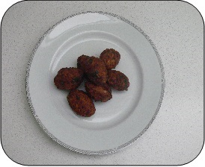
ΣΥΜΒΟΥΛΕΣ:
Εδώ μπορείς να βάλεις συμβουλές για να πετύχει η συνταγή
Εάν έχεις, βάζεις τη φωτογραφία της συνταγής.
Εδώ βάζεις τη δική σου φωτογραφία, εάν θέλεις..

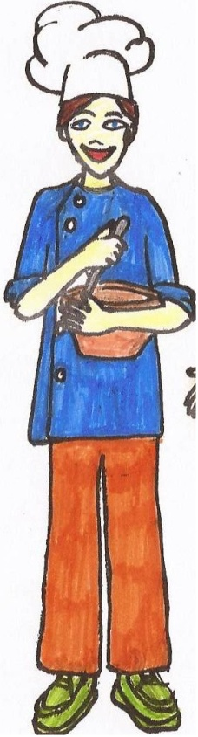

Όνομα και επίθετο: Ηλικία:
Σχολείο: Τόπος καταγωγής:

ΕΔΩ ΓΡΑΦΕΙΣ ΤΟ ΟΝΟΜΑ ΤΗΣ ΣΥΝΤΑΓΗΣ ΤΟΥ ΓΛΥΚΟΥ

Πληροφορίες για τη συνταγή
Εδώ γράφεις λίγα λόγια για τον τρόπο που εργάστηκες, με ποιο σκεπτικό δημιούργησες τη συνταγή και γιατί νομίζεις ότι είναι σημαντικό να δημιουργούμε με παραδοσιακά κυπριακά υλικά.

Υλικά
Χώρισε τα υλικά εάν χρειάζεται, σε ομάδες π.χ. υλικά κρέμας, υλικά ζύμης κλπ.

Εκτέλεση

1.
2.
3.
4.
5.

Εάν έχεις, βάζεις τη φωτογραφία της συνταγής.

ΣΥΜΒΟΥΛΕΣ:
Εδώ μπορείς να βάλεις συμβουλές για να πετύχει η συνταγή

Εδώ βάζεις τη δική σου φωτογραφία, εάν θέλεις..

Όνομα και επίθετο: Ηλικία:
Σχολείο: Τόπος καταγωγής:

